1.

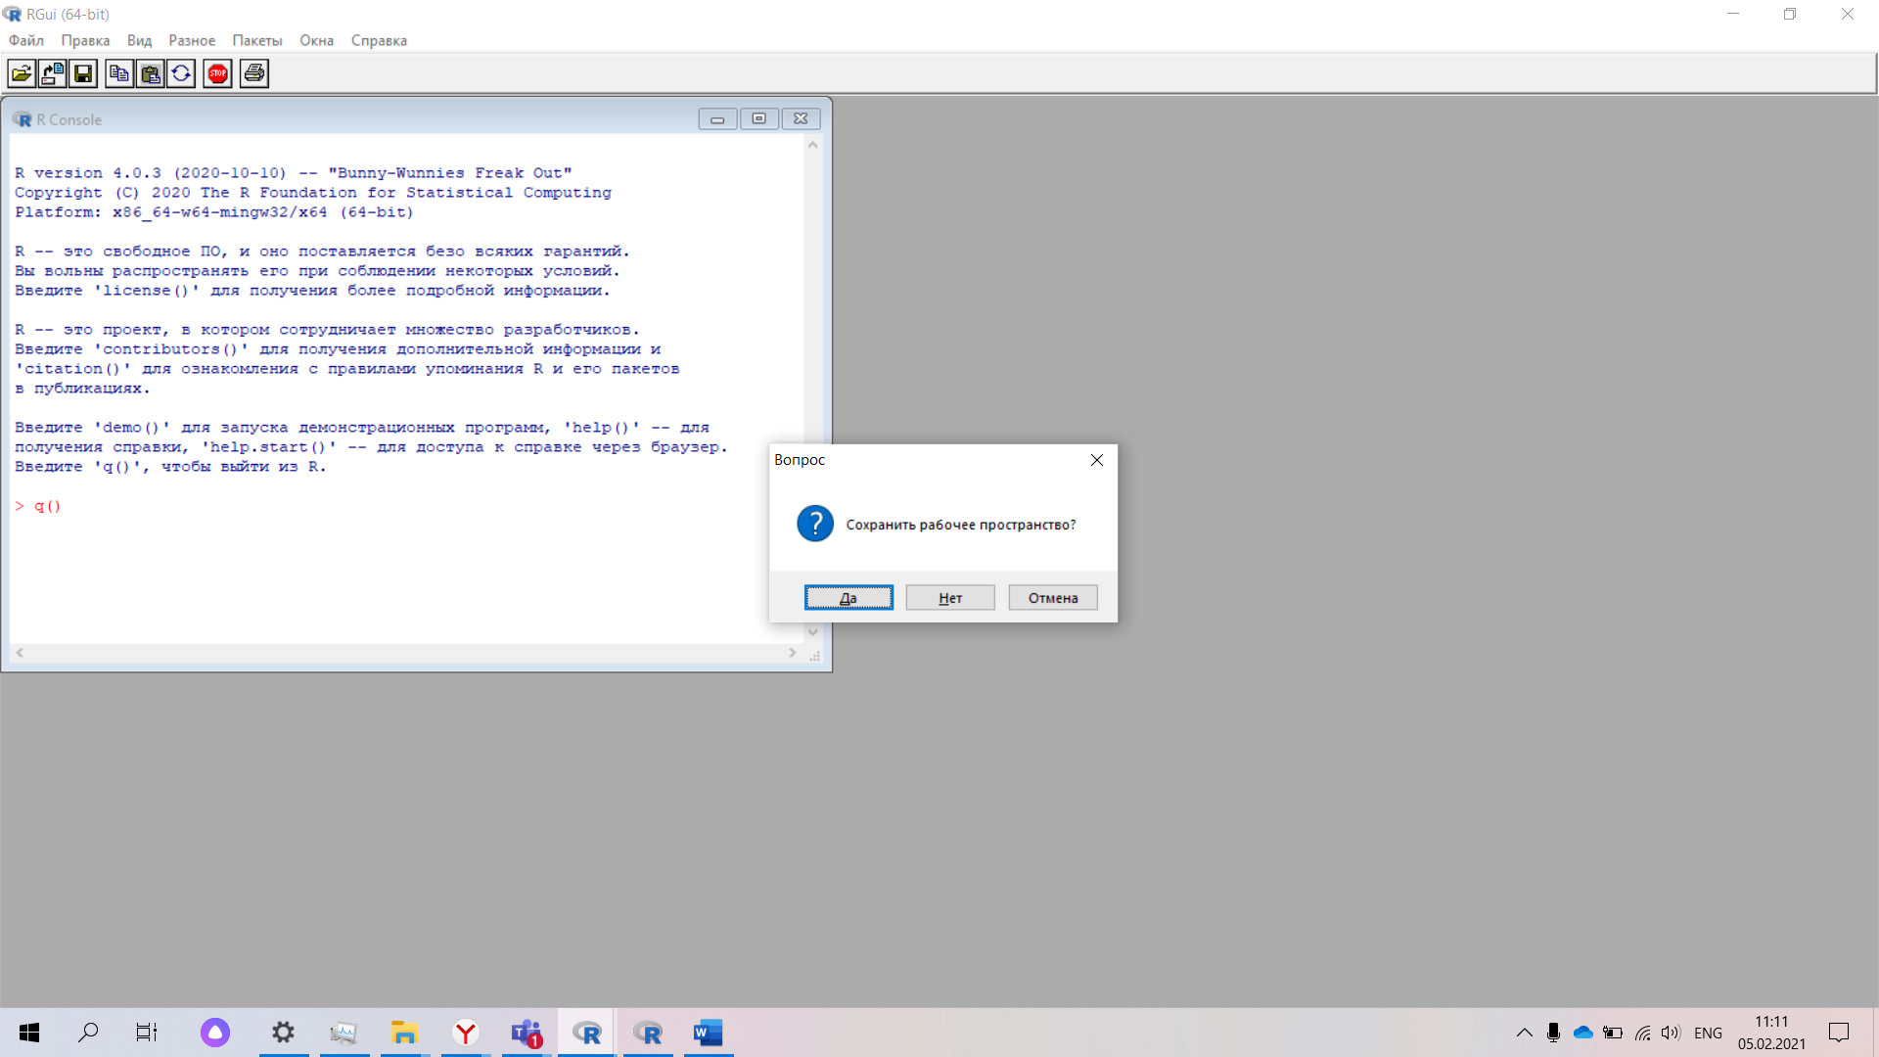

2.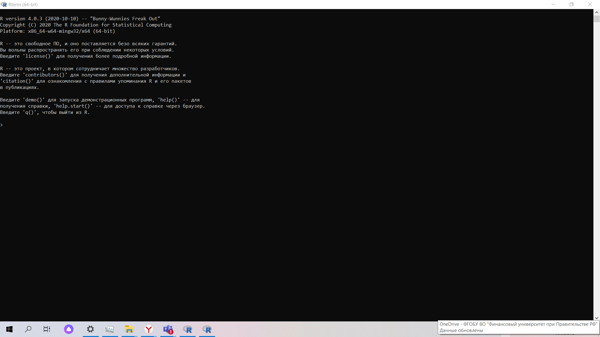

3.

Кроссплатформенность - способность программного обеспечения работать с несколькими аппаратными платформами или операционными системами.

Примеры кроссплатформенных языков : python, C, C++, pascal, PHP…

Плюсы кроссплатформенности :  
1) Код доступен для повторного использования на других платформах  
2) Разработка приложений для кроссплатформенного использования экономически эффективна  
3)Кроссплатформенные приложения покрывают более широкую аудиторию

Минусы кроссплатформенности:  
1) Кроссплатформенные приложения не являются таким же гибкими, как приложения разработанные для одной платформы  
2)Возможное несоответствие UI в различных платформах, из-за чего может ситуация с внедрением кроссплатформенного приложения в системы, требования которых являются взаимоисключающими   
3)Из-за потери гибкости кроссплатформенные приложения работают не с наилучшей эффективностью

4. 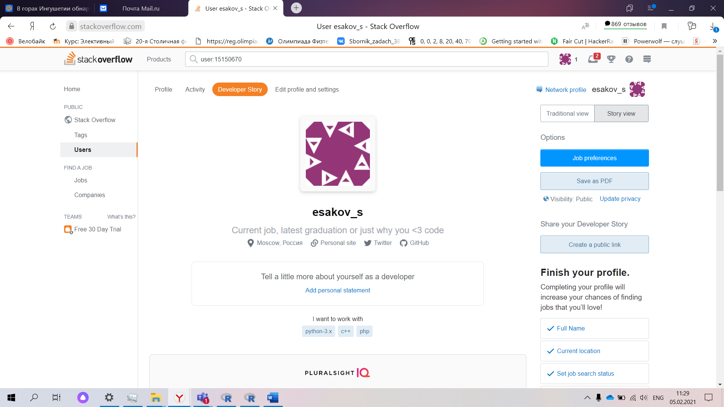

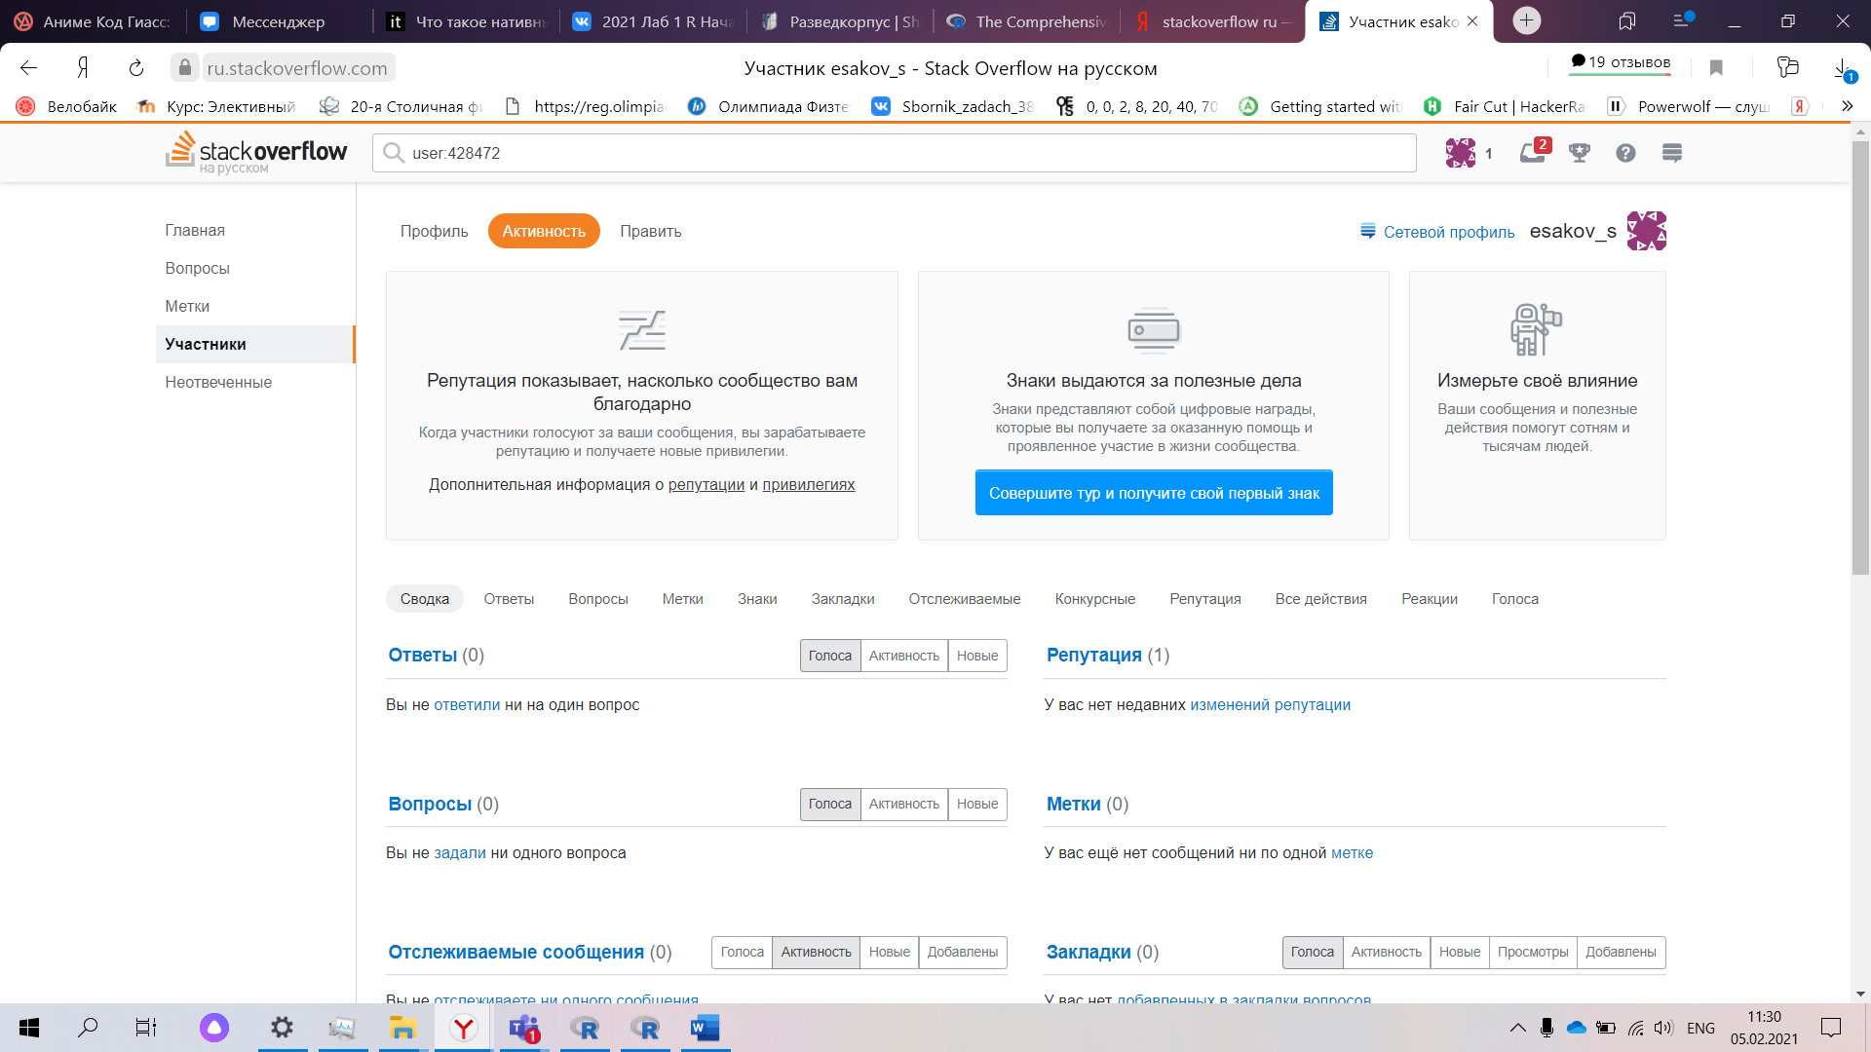

7.

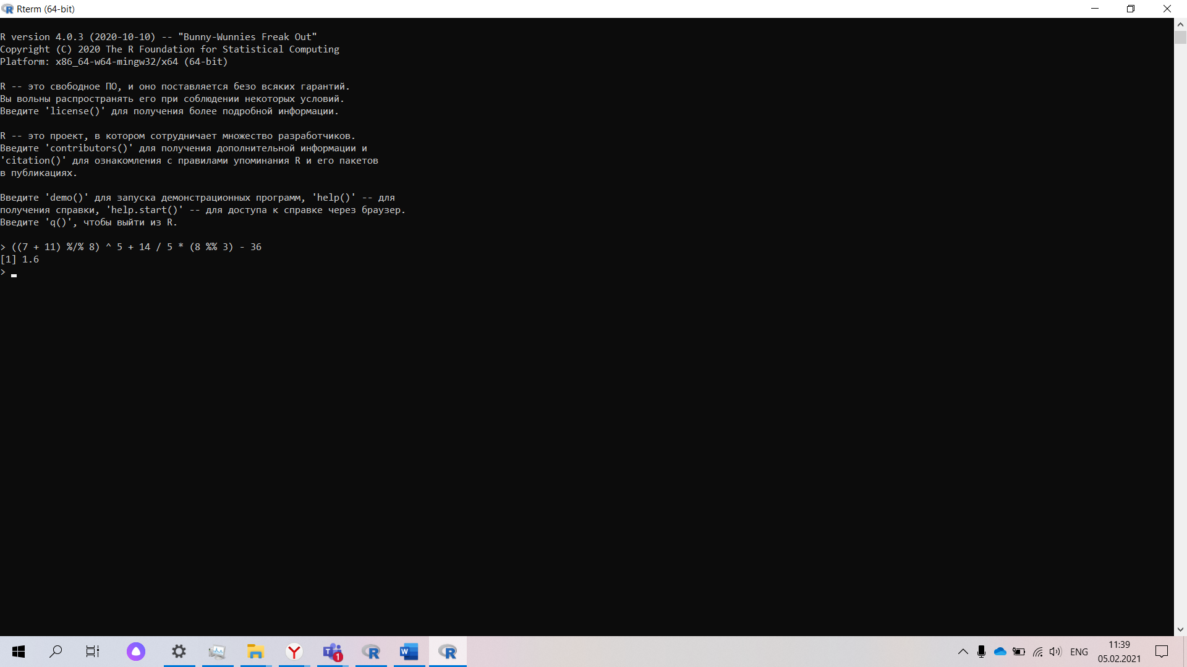

Ожидаемый результат 1.6

Полученный результат 1.6  
8.

NULL - Он используется, когда есть необходимость указать или укажите, что объект отсутствует.   
Inf – Обозначает бесконечно большое число  
NaN – Обозначает объект, который невозможно интерпретировать как число

NA - Логическая константа длины 1, содержащая индикатор отсутствующего значения.